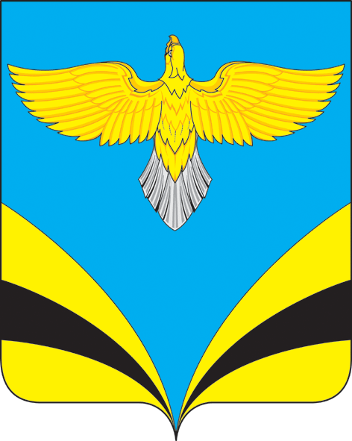
Собрание представителей сельского поселения Ольгино
муниципального района Безенчукский Самарской области
второго созыва

РЕШЕНИЕ
«21» октября 2020 г. № 12/4

Об избрании высшего выборного должностного лица сельского поселения Ольгино муниципального района Безенчукский Самарской области – Главы сельского поселения Ольгино муниципального района Безенчукский Самарской области

В соответствии с Федеральным законом от 06.10.2003 года № 131-ФЗ «Об общих принципах организации местного самоуправления в Российской Федерации», Уставом сельского поселения Ольгино муниципального района Безенчукский Самарской области, Положением о проведении конкурса по отбору кандидатур на должность Главы сельского поселения Ольгино муниципального района Безенчукский Самарской области, утвержденным Решением Собрания представителей сельского поселения Ольгино муниципального района Безенчукский Самарской области от 22.09.2020г. № 5/1, рассмотрев предложенные конкурсной комиссии кандидатуры на должность Главы сельского поселения Ольгино муниципального района Безенчукский Самарской области, Собрание представителей сельского поселения Ольгино муниципального района Безенчукский Самарской области
РЕШИЛО:
- Избрать высшим выборным должностным лицом сельского поселения Ольгино муниципального района Безенчукский Самарской области – Главой сельского поселения Ольгино муниципального района Безенчукский Самарской области сроком на пять лет – Петрушкина Олега Вениаминовича.
- Настоящее решение вступает в силу со дня принятия.
- Опубликовать настоящее Решение в газете «Вестник сельского поселения Ольгино муниципального района Безенчукский».

Председатель Собрания представителей
сельского поселения Ольгино
муниципального района Безенчукский
Самарской области Ю.П. Калмыков

